ОТЧЁТ ПО ПРАКТИЧЕСКОЙ РАБОТЕ № 6

Тема: Языки и методы программирования Цель: изучение возможностей написания программ в online-среде С#

Выполнил: Нестеренко Никита, ИСП-3-27

№1. Написать программу, которая запрашивает с клавиатуры три целых числа, и выводит на экран результат деления первого числа на третье.

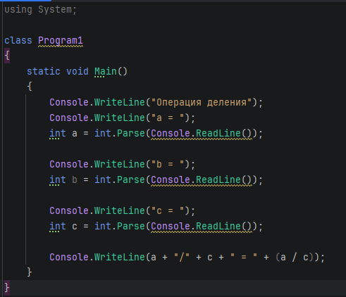

Изображение выглядит как текст, снимок экрана, Шрифт

Содержимое, созданное искусственным интеллектом, может быть неверным.

№2. Написать программу по приведенной блок-схеме

Изображение выглядит как текст, электроника, снимок экрана, дисплей

Содержимое, созданное искусственным интеллектом, может быть неверным.

Изображение выглядит как текст, снимок экрана, дисплей, программное обеспечение

Содержимое, созданное искусственным интеллектом, может быть неверным.

№3. Написать программу вычисления периметра правильного шестиугольника, если известна его сторона.

Изображение выглядит как текст, снимок экрана, дисплей, программное обеспечение

Содержимое, созданное искусственным интеллектом, может быть неверным.

Изображение выглядит как текст, снимок экрана, Шрифт

Содержимое, созданное искусственным интеллектом, может быть неверным.

№4. Найти стоимость яблок, если известны вес и цена яблок.

Изображение выглядит как текст, снимок экрана, программное обеспечение

Содержимое, созданное искусственным интеллектом, может быть неверным.

Изображение выглядит как текст, снимок экрана, Шрифт

Содержимое, созданное искусственным интеллектом, может быть неверным.

№5. Написать программу вычисления функций z = 2x + 3, x = 5y −1

Изображение выглядит как текст, снимок экрана, дисплей, программное обеспечение

Содержимое, созданное искусственным интеллектом, может быть неверным.

Изображение выглядит как текст, снимок экрана, Шрифт, программное обеспечение

Содержимое, созданное искусственным интеллектом, может быть неверным.